2月日8动态

集体活动篇

**美术：《新年最高兴的事》**

烟花颜色绚丽多姿，给人喜庆热闹的感觉，烟花如花、雨点、太阳一样，从中心往外放射延伸。本次活动主要引导幼儿在观察欣赏烟花特征的基础上用以中心往外画放射性花纹的方式表现烟花，让幼儿进一步感受烟花的漂亮，体验节日的喜庆，同时激发幼儿的作画兴趣。

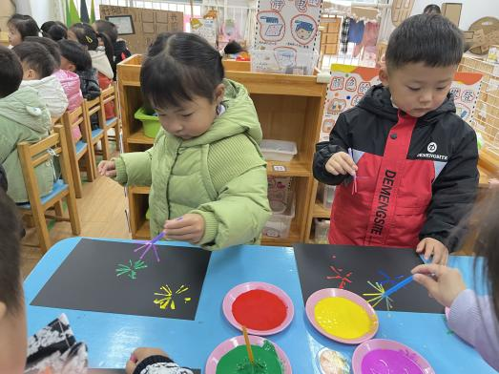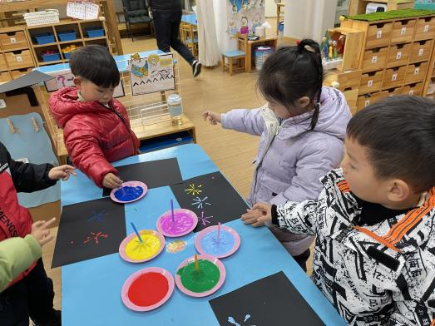

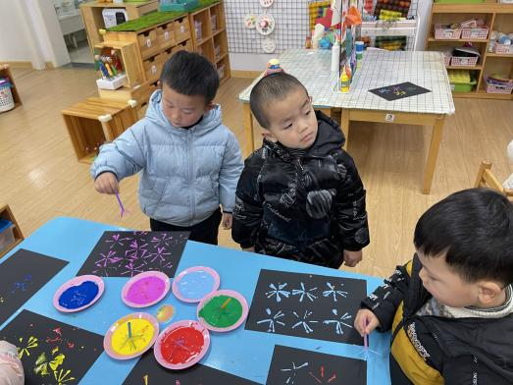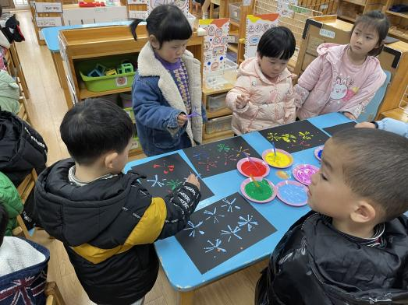

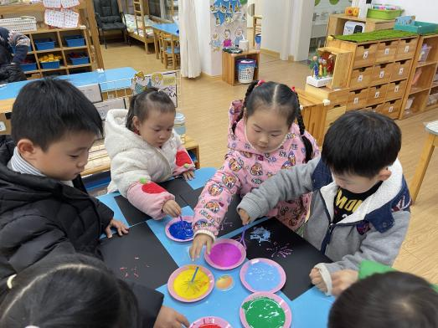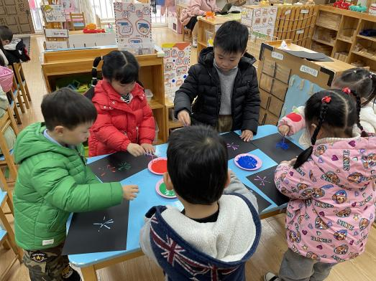

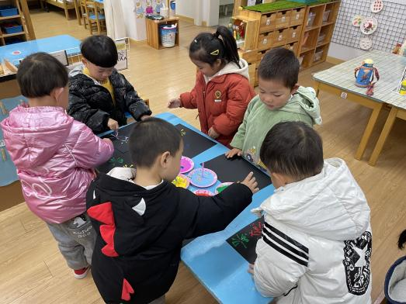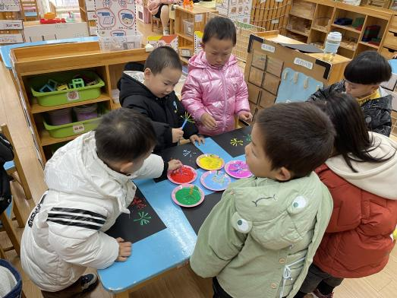

生活活动篇

今天午餐：扬州炒饭，萝卜牛肉汤

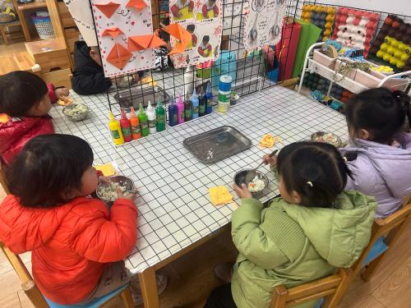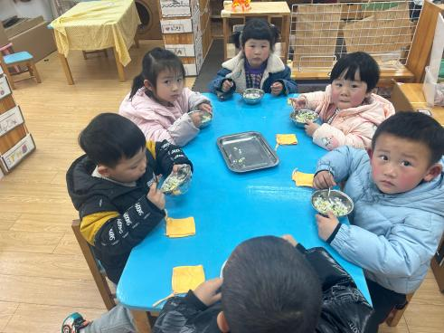

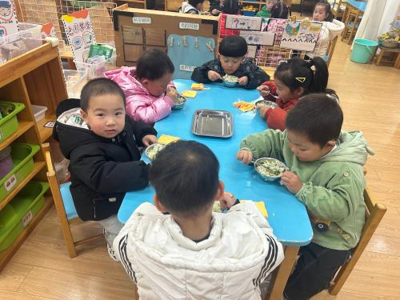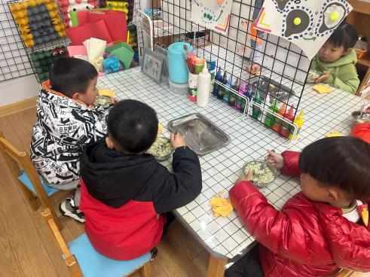

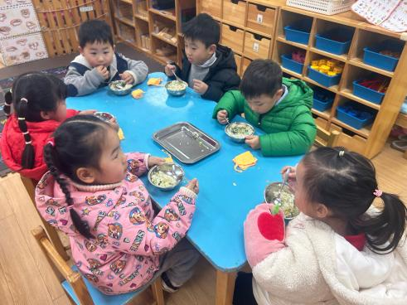

温馨提示

最近天气温差较大，小朋友们容易感冒咳嗽，爸爸妈妈要及时给小朋友添加衣物哦，请假在家休息的小朋友要及时照顾好自己的身体，多喝水哦！

1.请各位家长给小朋友的保温杯里放温水哦！

2.请各位将垫背巾在家给孩子垫好，户外出汗，预防感冒。

3.今天正常开展全托不延时班，请各位安排好工作，按时来接宝贝哦！

